UNIVERSITÀ DEGLI STUDI DI PADOVA

DIPARTIMENTO DI MATEMATICA

Corso di Laurea in Informatica



Corso di Tecnologie Web

Relazione del progetto

**Ju Rapida**

Presentato da

FAVARO DANIELE matricola n. 1069357

FRANCESCHINI MARCO matricola n. 1072066

TAVALLINI FABIANO matricola n. 1069358

Referente gruppo

DANIELE FAVARO

daniele.favaro.2@studenti.unipd.it

http://tecnologie-web.studenti.math.unipd.it/tecweb/~dfavaro/

Dati login

Username: *admin*

Password: *admin*

*Anno Accademico 2015-2016*

**Indice**

1. Analisi dei requisiti 3

1.1 Abstract 3

1.2 Utenti destinatari 3

2. Accessibilità 4

2.1 Separazione contenuto 4

2.2 Colori 4

2.3 Tag meta e attributi 6

2.4 Screen reader 6

2.5 Aiuti alla navigazione 6

3. Usabilità 8

4. Struttura 9

4.1 Pagine statiche 9

4.2 Pagine dinamiche 9

5. Presentazione 10

5.1 Suddivisione dei file 10

6. Comportamento 11

6.1 Perl 11

6.2 JavaScript 11

7. Gestione dei dati 13

7.1 XML Schema 13

8. Validazione e test 14

9. Scelte progettuali 15

10. Organizzazione del gruppo 16

1. Analisi dei requisiti

1.1 Abstract

Il progetto realizzato vuole rappresentare il sito che illustri gli articoli sportivi venduti dall’azienda Ju Rapida S.N.C di Carlo Tavallini.

L’azienda tratta la vendita di molti articoli sportivi riguardanti le discipline di: calcio, pallavolo, basket, tennistavolo, nuoto, minigolf e calcio balilla, inoltre vengono vendute protezioni come ginocchiere ed accessori vari (ad esempio cronometri e fischietti).

Il sito ha lo scopo di informare il possibile cliente sugli articoli in vendita e, nel caso in cui sia interessato all’acquisto, permette di inviare una richiesta per un eventuale ordine o per maggiori informazioni tramite la compilazione di un modulo. Questa appena descritta è l’unica interazione che l’utente può avere con il sito, invece una maggiore interazione si avrà dal lato amministratore, il quale, attraverso l’accesso ad un’apposita pagina, potrà mettere in evidenza dei prodotti, ad esempio le novità o prodotti in sconto, modificarne i dati ed aggiungerne di nuovi.

Vista la reale necessità di pubblicare il sito su Internet, abbiamo cercato di seguire il più possibile le linee guida definite dallo standard W3C, come la separazione tra struttura e presentazione e le regole di accessibilità.

1.2 Utenti destinatari

La vendita dei prodotti è indirizzata unicamente all’ingrosso, quindi a società che mettono a disposizione gli sport o la vendita di prodotti sportivi al pubblico e necessitano il materiale per farlo. Gli utenti target del sito possono quindi essere proprietari di impianti sportivi che ordinano grandi quantità di prodotti annualmente o società che vogliono aggiungere al loro catalogo gli articoli sportivi Ju Rapida, anche avvalendosi della possibilità di personalizzarli, oppure persone che vogliono solamente informarsi sui prodotti trattati dall’azienda.

2. Accessibilità

2.1 Separazione contenuto

Per facilitare l’utilizzo del sito a persone con disabilità e per migliorarne la visibilità da parte dei motori di ricerca le componenti della struttura, presentazione e comportamento sono state separate l’una dalle altre.

La struttura è stata sviluppata utilizzando documenti in XHTML Strict 1.0, tramite i quali vengono richiamati i fogli di stile CSS, che implementano la sua presentazione, e gli script in JavaScript che permettono l’esecuzione di parte del comportamento. Non sono state inserite quindi porzioni di CSS o JavaScript di blocco o in linea, tranne nella Home Page, dove, per recuperare le immagini di sfondo (e non di contenuto) dei prodotti, abbiamo bisogno di Perl per leggerne i dati dal database. In tutti gli altri casi, per queste tecnologie sono stati scritti dei documenti esterni per effettuare la separazione. Questi ultimi sono stati implementati principalmente per verificare la presenza di errori nei campi compilabili e per rendere più gradevole la navigazione nella pagina principale, quindi in caso di mancato supporto di JavaScript da parte del browser, il contenuto rimane comunque accessibile.

2.2 Colori

Si è cercato di usare una palette di colori tale da garantire un buon contrasto per facilitare la lettura anche a persone con disabilità visive.

In aggiunta si è pensato di migliorare ulteriormente l’esperienza di navigazione tramite una rappresentazione sempre uguale dei link, al passaggio con il mouse il loro colore cambia sempre nella stessa gradazione. L’unica eccezione riguarda il menù di navigazione, dove la voce corrente viene sottolineata e posta in grassetto.

Per garantire l’accessibilità, tramite l’uso di colori adeguati, è stato usato il servizio offerto dal sito [vischeck](http://www.vischeck.com/), il quale dopo l’inserimento di uno screenshot della pagina restituisce come risultato la stessa come se fosse vista da una persona con disabilità visiva.

Qui di seguito sono riportati alcuni esempi dei test effettuati sulla pagina products.html, la sezione principale del sito. Si noti come le voci dell’header e del footer rimangono ben visibili, come per le descrizioni delle categorie, dove è stata appositamente aggiunta una fascia nera per risaltare il contrasto tra il testo e le immagini sottostanti.

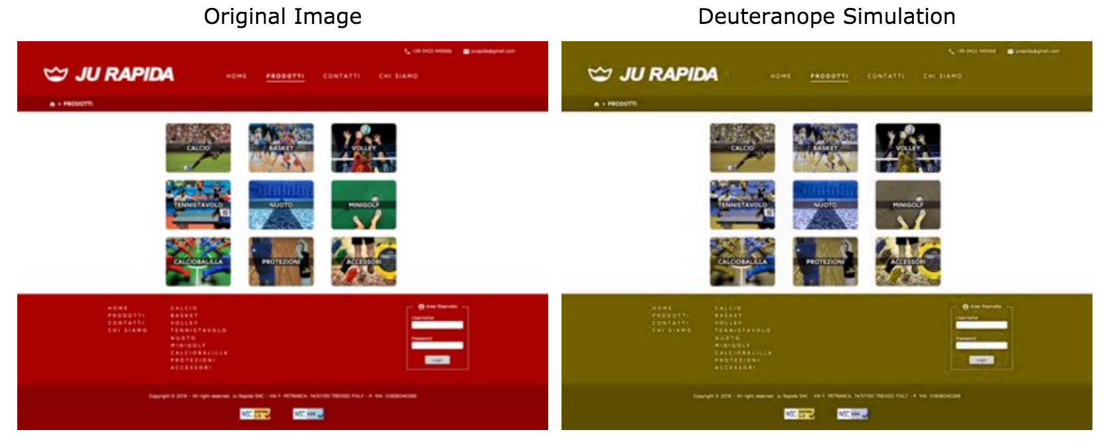

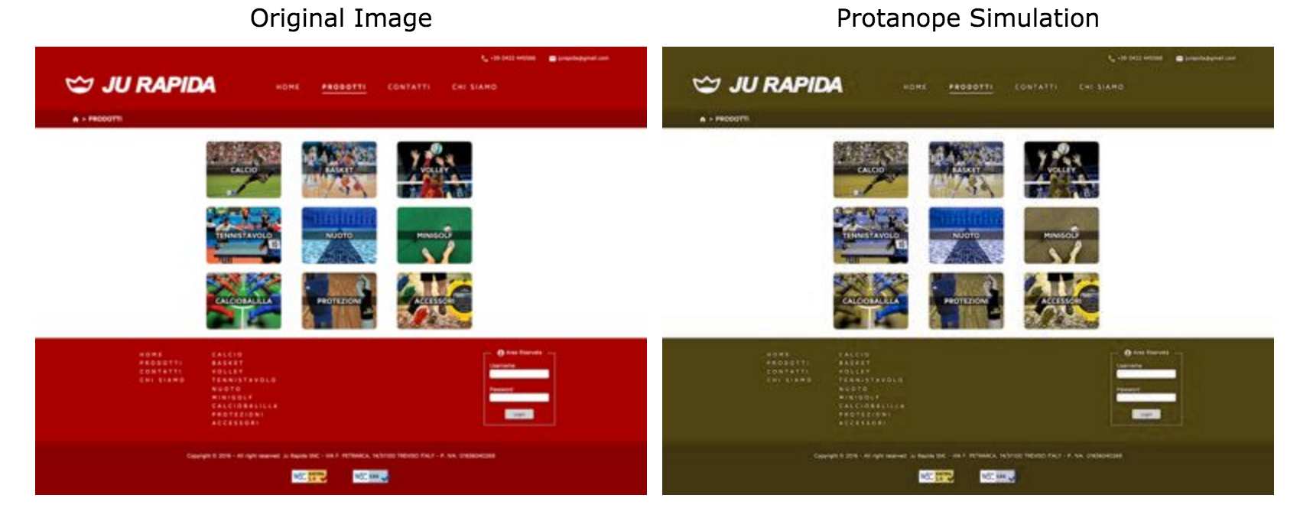

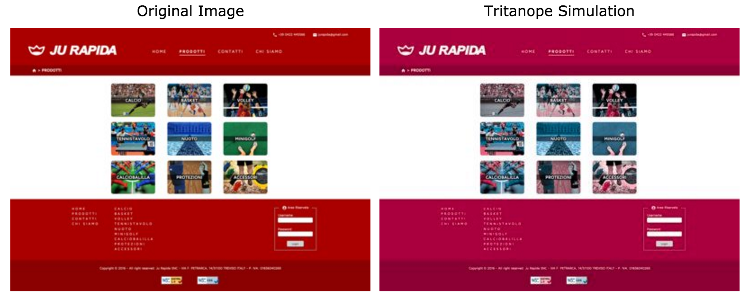

2.3 Tag meta e attributi

Per descrivere la pagina corrente vengono impiegati i seguenti attributi del tag meta: *Content-Type*, *keywords*, *description*, *author*, *languages* ed il tag *title* che descrive la pagine dal particolare al generale.

Nonostante l’utilizzo del tag languages suggerisca che il sito contenga testo in lingua italiana, notiamo la presenza di alcune parole inglesi, accompagnate però dall’attributo *xml:lang=”en”*, in modo da permettere agli screen reader di riconoscerle e pronunciarle correttamente.

2.4 Screen reader

Nel sito sono presenti molte immagini e per facilitare la navigazione a tutti gli utenti sono stati inseriti, nei tag img, gli attributi *alt* che le descrivono in modo completo. Si è pensato di inserire tramite CSS le immagini che non sono di contenuto, in questo modo non è stato possibile inserire l’attributo *alt* e di conseguenza non è presente una descrizione degli sfondi usati nella Home Page. Queste ultime immagini hanno il solo scopo di abbellire la presentazione per cui la descrizione risulta superflua e non necessaria alla comprensione della pagina.

Sono state impiegate immagini in sostituzione del testo solamente nel caso dell’utilizzo mobile, dove il link per tornare alla Home Page è stato sostituito da un’icona a forma di casetta, ad indicare la possibilità di tornare appunto alla pagina principale del sito. E’ stato quindi inserito un alt per permettere un regolare utilizzo del link nel caso di un mancato caricamento dell’immagine.

Inoltre ad ogni campo dei tag *form* utilizzati sono state associate delle etichette *label* e, nel caso del form per accedere all’area riservata, è stato aggiunto anche un *fieldset* per raggrupparne i campi.

2.5 Aiuti alla navigazione

Per permettere una confortevole navigazione agli utenti, anche con disabilità, sono state predisposte le seguenti facilitazioni:

* **Skip menù**: per non far perdere tempo ad un utente nella lettura di tutte le possibilità offerte dal menù, è stato inserito un link nascosto per saltarlo e passare direttamente al contenuto principale della pagina. Per raggiungere questo link di skip basterà cliccare una volta il tasto TAB sulla tastiera e successivamente INVIO;
* **TabIndex:** ridefiniamo questo attributo in alcune pagine quando, ad esempio in admin_products.cgi e admin_news.cgi, per la modifica dei prodotti viene visualizzato un modal dialog. In questi casi è necessario limitare il tabindex al solo modal, in modo che non venga evidenziato il contenuto sottostante che, oltre a non essere completamente visibile. non deve attirare l’attenzione dell’utente, che deve essere focalizzata nel modal sovrastante. Nelle altre pagine il tabindex viene gestito dal comportamento di default dal browser;
* **Link per Scroll to Top:** per velocizzare ulteriormente la navigazione nella Home Page, è stato inserito un link per risalire rapidamente la pagina. Grazie a Javascript abbiamo la possibilità di rendere questo scroll gradevole con una piacevole animazione. L’assenza di quest’ultimo non influisce sul normale comportamento della pagina.
* **Link per tornare in Home Page:** Per i dispositivi mobile è stato scelto di facilitare la navigazione nelle pagine amministrative in cui è presente una scorciatoia per tornare alla Home Page, trasformandola in una icona a forma di casetta. Essa risulta più intuitiva e più accessibile al tocco, in particolare sui tablet e smartphone in modalità portrait, dove viene spostata sulla destra per poter essere raggiunta meglio con la mano.

3. Usabilità

Un'attenzione particolare è stata posta all’usabilità, dove sono stati usati alcuni accorgimenti tra i quali:

* **Navbar:** nelle pagine principali accessibili all’utente finale si riesce ad individuare facilmente la posizione in cui ci si trova grazie ad una voce sul menù che viene evidenziata. Questa voce non è cliccabile, evitando così la creazione di un link circolare ed un inutile refresh della pagina. Inoltre ogni voce del menù viene evidenziata al passaggio del cursore in modo da suggerire all’utente che essa è un link per una nuova sezione;
* **Breadcrumb:** per per tutte le pagine non riguardanti l’area amministrativa e la Home Page è stato inserito un *breadcrumb* per permettere all’utente di ricordare il percorso seguito e facilitare la navigazione. Questo è stato posizionato sotto la navbar e si riesce ad arrivare ad un livello massimo di annidamento pari a quattro;
* **Link:** per ogni pagina i link vengono distinti dal normale testo grazie alla modifica del colore al passaggio del cursore del mouse. Non è stata scelta la classica colorazione viola per garantire una maggiore visibilità con la tonalità principale della pagina;

* **Immagini:** tutte le immagini risultano nitide e ben visibili. Nelle pagine con un modesto numero di foto si è deciso di inserirne una versione con una dimensione minore così da non aumentare in modo eccessivo il tempo di caricamento;
* **Compatibilità:** Per la modifica dei prodotti nell’area di amministrazione, si fa uso di un *modal dialog,* realizzato in HTML, che appare al click di un button grazie ai fogli di stile mediante l’uso di *:target* presente nello standard CSS3. Questo selettore è pienamente compatibile solo con alcune versioni di browser, in particolare le ultime. Abbiamo usufruito del sito c[aniuse](http://caniuse.com/#search=%3Atarget)per mostrare un avviso di compatibilità nella pagina admin.cgi, consigliando l’aggiornamento del browser all’amministratore del sito. Sì è deciso di visualizzare questo avviso per una ulteriore sicurezza, anche se, effettuando alcuni test su browser meno recenti, si è notato che il selettore *:target* funziona ugualmente.

4. Struttura

4.1 Pagine statiche

Ad eccezione di index.html tutte le altre pagine statiche HTML si trovano, come detto in precedenza, nella cartella pages.

Tutto il progetto è stato realizzato seguendo lo standard XHTML 1.0 Strict in modo da garantire al maggior numero di browser la compatibilità con esso.

In particolare index.html è la pagina che viene richiamata al momento dell’accesso nella cartella principale, essa richiama lo script index.cgi che diventa quindi la vera home page per poter garantire una migliore presentazione. Questa pagina è stata inserita solo per aderire alla configurazione del server, che lancia di default la pagina index.html presente nella cartella principale del sito.

4.2 Pagine dinamiche

Le pagine dinamiche sono tutte raggruppate nella cartella cgi-bin. Ogni file CGI ha permessi 750. Vengono descritte alcune pagine fondamentali:

* **index.cgi:** è la Home Page del sito web, contenente tutti prodotti in evidenza scelti dall’amministratore, per novità o per altri motivi. In assenza di prodotti viene visualizzato un breve messaggio di benvenuto e un link che rimanda alla pagina products.html;
* **products.cgi:** a differenza della pagina statica products.html, permette di visualizzare tutti i prodotti in base alla selezione della categoria da parte dell’utente, qui le immagini sono a dimensione ridotta per velocizzare il caricamento della pagina;
* **product_displayer.cgi:** consente di visualizzare nel dettaglio le caratteristiche, compresa l’immagine a dimensione normale, di un prodotto selezionato in precedenza dall’utente;
* **admin_news.cgi:** consente all’amministratore di inserire o rimuovere i propri prodotti nella Home Page;
* **admin_products.cgi:** consente all’amministratore di aggiungere nuovi prodotti e di modificare o eliminare quelli già presenti;
* **login.cgi:** necessario a gestire il login all’area di amministrazione. Viene caricato ogni qualvolta si compila il form in basso a destra di ogni pagina, visualizzando errori in caso di inserimento di dati errati o venendo reindirizzati ad admin.cgi in caso di login avvenuto con successo.

In ogni pagina dell’area amministrativa è presente una funzione per svolgere l’operazione di logout e si è deciso di non inserirla in nuovo file per evitare un ulteriore reindirizzamento dell’amministratore.

5. Presentazione

Per la realizzazione di questo progetto è stato deciso di utilizzare il meno possibile JavaScript per quanto riguarda la presentazione. Un grande riguardo, quindi, è stato riposto alla realizzazione dei documenti CSS, in modo che permettano di avere un’interfaccia pulita e semplice così da garantire una piacevole navigazione del sito a tutti gli utenti.

Per realizzare i fogli di stile della presentazione è stato usato lo standard CSS3 e per garantire ai browser meno aggiornati il supporto a tutti gli stili usati è stato ridotto l’uso delle più recenti funzionalità offerte dallo standard.

* **Bordi arrotondati:** per abbellire la presentazione si è deciso di arrotondare i bordi di tutti i pulsanti, sono quindi stati impiegati i prefissi *-webkit* e *-moz* per estendere il supporto a browser più datati;

5.1 Suddivisione dei file

Ogni file CSS realizzato è contenuto nella cartella css e presenta gli stili di tutte le pagine che compongono il sito. Essi vengono impiegati in base alla risoluzione dello schermo dichiarata dal *viewport* nel dispositivo in cui vengono visualizzate le pagine e sono suddivisi in base ai punti di rottura più comuni:

* **style_1024_min.css:** modella la presentazione di tutte le pagine se lo schermo usato ha una risoluzione superiore a 1024 pixel;
* **style_1024_max.css:** pensato per dispositivi mobile come tablet in modalità landscape o PC meno recenti, contiene lo stile di tutte le pagine per schermi che hanno una risoluzione massima di 1024 pixel ed una minima di 769 pixel;
* **style_768.css:** pensato per dispositivi mobile come tablet in modalità portrait, modella tutte le pagine quando lo schermo impiegato ha una risoluzione che va dai 481 ai 768 pixel;
* **style_480.css:** pensato per dispositivi mobile come smartphone, contiene lo stile di tutte le pagine per schermi con risoluzione inferiore ai 481 pixel;
* **style_print.css:** modella la pagina in modo da avere una migliore ed essenziale visualizzazione del solo contenuto interessante, qualora l’utente decida di stamparla.

6. Comportamento

6.1 Perl

E’ stata posta molta cura nella fase di progettazione del comportamento del sito, in particolare ai CGI, sui quali si basano gran parte delle pagine del sito. Ci siamo serviti del linguaggio Perl per implementare le seguenti funzionalità:

* **Pagine dinamiche:** abbiamo realizzato il sito in modo che le pagine da presentare agli utenti generino dinamicamente il codice HTML dei prodotti cosicché visualizzino sempre e solamente quelli presenti nel database, che a sua volta viene gestito responsabilmente lato amministrazione;
* **Controllo dati:** nelle pagine amministrative e in quella dei contatti sono presenti delle form che inviano dati al server, per una questione di sicurezza e per garantire l’integrità del database viene effettuato il controllo che tutti i campi siano stati riempiti e che non vengano inseriti prodotti con lo stesso codice identificativo, sebbene con JavaScript venga controllato che i campi siano compilati correttamente, proprio perchè quest’ultimo potrebbe non essere attivo nel client;
* **Controllo Login:** per verificare che le credenziali inserite per accedere alla sezione amministrativa corrispondano a quelle salvate nel database degli amministratori;
* **Gestione delle Sessioni:** è stato implementato un sistema di memorizzazione temporanea delle credenziali tramite l'utilizzo delle sessioni. In fase di login, in caso di successo, viene creata una sessione apposita, contenente l’username e la password dell'amministrazione. Ciò permette a quest'ultimo di spostarsi più velocemente tra lato pubblico e amministrativo del sito e garantisce inoltre che non si acceda direttamente alle pagine amministrative, anche se si conosce il loro indirizzo, se non si è precedentemente autenticati, reindirizzando il visitatore nella Home Page dove eventualmente potrà procedere con il login;
* **Gestione del Database:** tramite la libreria LibXML abbiamo implementato la lettura e la serializzazione dei dati presenti sul database scritto in linguaggio XML. Recuperando i nodi dall'albero generato in fase di lettura, diamo la possibilità alle nostre pagine di modificarli tramite il metodo *setData*, eliminarli o aggiungerne di nuovi per poi sovrascrivere le modifiche su file.

6.2 JavaScript

Come già detto in precedenza in questo sito non viene impiegato il JavaScript per la realizzazione dell’interfaccia, si è pensato quindi di impiegarlo maggiormente per il controllo degli errori nelle form presenti. Inoltre viene utilizzato per permettere il ritorno al menù nella Home Page una volta arrivati al fondo della pagina attraverso una gradevole animazione. Per la realizzazione delle funzioni non sono state impiegate librerie esterne.

In particolare:

* **contact.js:** questo script verifica se i campi della form per la compilazione di una e-mail sono corretti. La verifica viene fatta utilizzando la funzione *onblur* di JavaScript in modo da mostrare immediatamente all’utente se ci sono degli errori su ciò che ha appena digitato. Se sono presenti errori o campi non compilati, viene fatto un override sulla funziona submit del form in modo da decidere se inviare o meno i dati al server;
* **index.js:** la funzione presente in questo script permette la risalita della home page una volta raggiunto il fondo, così da aumentare la velocità di navigazione;
* **admin_news.js:** vien controllato che il campo contenente il percorso dell’immagine da caricare non risulti vuoto e, in caso, visualizza un messaggio di errore;
* **admin_products.js:** vengono eseguiti i controlli sulle due form presenti nella pagina. La prima per l’inserimento di dati, dove per poterli inviare, bisogna compilare correttamente tutti i campi. La seconda per la loro modifica in cui, nel caso vengano modificati correttamente alcuni valori, si possono applicare i cambiamenti.

7. Gestione dei dati

I dati dei prodotti vengono tutti salvati nell’apposito database XML chiamato *db.xml* presente nella cartella xml. L’utente amministratore può aggiungere, modificare o rimuovere i prodotti presenti in esso. I dati che possono essere modificati sono:

* **Testo:** ovvero la categoria, il nome, la descrizione e la descrizione breve di ogni prodotto, in particolare la categoria non è a libera scelta dell’amministratore ma ristretta a quelle presenti nel sito web. La descrizione breve, oltre a venire usata sui prodotti evidenziati in Home Page, viene anche utilizzata nell’attributo *alt* dei tag *img*  dei medesimi;
* **Immagini:** possono essere sostituite le foto relative all’articolo e i relativi sfondi in background visibili nella Home Page se in evidenza;
* **Evidenza:** vi è un ulteriore campo modificabile riguardante la possibilità di mettere in evidenza un prodotto nella Home Page, questo è permesso in quanto un prodotto appena aggiunto non viene evidenziato.

Un ulteriore database salva i dati relativi all’amministratore nel file *admin_db.xml*, ma questi non possono essere modificati. Comprendono due semplici campi username e password. Questo database è stato impostato in modo da poter inserire in futuro i dati di accesso per altri amministratori.

7.1 XML Schema

Sono stati creati degli appositi file XSD per definire lo schema dei numerosi tag che possono essere presenti nei database XML. Questi file, nominati db_schema.xsd e admin_db_schema.xsd, sono utili al fine di validare i file XML, e il codice Perl per questa verifica, attualmente commentato per non aumentare i tempi di caricamento della pagina, viene eseguita per comodità nel file admin.cgi.

8. Validazione e test

Tutti i documenti scritti rispettano le raccomandazioni W3C, in quanto ci si è accertati che le validazioni fossero corrette utilizzando il servizio offerto dal loro [validatore online](https://validator.w3.org/).

Per quanto riguarda il supporto da parte dei browser, sono stati svolti numerosi test così da garantire il pieno supporto per molti di essi. Sono stati riscontrati alcuni problemi con Internet Explorer, dove un'immagine utilizzata come link viene contornata. Inoltre il colore del tag *legend* nella *fieldset* della form di login viene cambiato in automatico. Entrambi i problemi sono stati risolti aggiungendo un'apposita regola CSS.

Ciò nonostante non è garantito il funzionamento del sito web alle versioni precedenti di Internet Explorer 9, causa la loro incompatibilità con le **media query**.

Fortunatamente, in accordo con le statistiche riportate su [W3Schools](http://www.w3schools.com/browsers/browsers_explorer.asp), l’utilizzo di queste versioni di IE sono molto inferiori al 6%. Abbiamo deciso di non utilizzare librerie JS per rendere compatibili i CSS perché la resa grafica finale non risulta essere quella originale, ma ne abbiamo creato uno apposito di dimensioni uniche.

9. Scelte progettuali

Nel sito sono presenti **nove categorie** di prodotti ed è stato scelto di lasciarle statiche in quanto un'eventuale aggiunta avviene molto raramente e comporterebbe un cambiamento sostanziale nel catalogo dell'azienda.

Oggi la percentuale di utilizzo di smartphone è in costante crescita, ma per la realizzazione di questo progetto è stato deciso di andare contro corrente e di svilupparlo partendo da un filosofia **Desktop-First**, poichè si è pensato di offrire immediatamente più informazioni possibili riguardanti i prodotti che offre l’azienda Ju Rapida, cioè di mostrare subito i dati più utili alle aziende che vogliono comprare all’ingrosso. Per andare incontro ad una maggiore varietà possibile di dispositivi oggi in commercio, tutte le pagine implementano un **layout responsive,** che combina misure percentuali fluide con misure statiche basate, in questo caso, sulla grandezza del carattere (em), così da creare un sito web flessibile e reattivo alle dimensioni della finestra del browser.

Per quanto riguarda l’utilizzo dell’attributo **keyword** nei meta tag, esso non viene impiegato nelle pagine della parte amministrativa per non farle indicizzare dai motori di ricerca.

E’ stato deciso di non utilizzare le **AccessKey** per motivi di accessibilità e per compatibilità con i browser. Tecnologie adattive, come screenreader, possono andare in conflitto con questa proprietà, causando problemi agli utenti che ne fanno uso. Inoltre, non tutti i browser al giorno d’oggi permettono un override di questa proprietà.

In tutte le form, tranne per la login dell’area amministrativa, è stato scelto di raggruppare i campi da compilare all’interno di tag *div* invece di *fieldset* per non visualizzare il bordo di default, esse rimangono comunque accessibili in quanto non sono di grandi dimensioni ed i campi riguardano lo stesso contesto.

Come già detto, è stato inserito un form per l’invio di un'e-mail per contattare l’azienda. Il funzionamento del form è reso impossibile da un bug della libreria utilizzata Net::SMTP::TLS, risolvibile solo da utente root modificandone una riga di codice. E’ stato implementato quindi un flusso facsimile all’originale per l’invio della email, cioè una volta compilato correttamente il form e cliccato su “Invia”, nessun messaggio verrà spedito ma verrà restituito un messaggio di esito positivo.

In questo progetto è stato scelto di utilizzare un solo utente amministratore.

10. Organizzazione del gruppo

Vista la mole del progetto alcuni compiti sono stati partizionati tra i membri del gruppo e sono assegnati in questo modo:

* **Favaro Daniele**
  + about.html
  + index.cgi
  + admin.cgi
  + style_480.css
  + contacts.js
* **Franceschini Marco**
  + admin_news.cgi
  + contacts.cgi
  + login.cgi
  + style_1024_max.css
  + admin_news.js
* **Tavallini Fabiano**
  + products.html
  + products.cgi
  + product_displayer.cgi
  + admin_products.cgi
  + style_768.css
  + admin_products.js

I file rimanenti sono stati sviluppati collettivamente.

Per lo sviluppo del sito in gruppo è stato utilizzato lo strumento di controllo di versione GIT, in appoggio a [Bitbucket](https://bitbucket.org/), utile all’hosting del nostro progetto.

Nella fase finale della realizzazione del progetto tutti i documenti sono stati testati e revisionati da ogni componente del gruppo, segnalando eventuali bug e suggerimenti, consentendo così anche ai membri non responsabili di quel determinato compito di poter collaborare nella progettazione, ottenendo così un risultato omogeneo raccogliendo idee da tutte le parti.